NEJM勉強会2003第16回03/05/21実施Cプリント 担当:春原 光宏 (mitsuhiro.sunohara@nifty.ne.jp)
Case 12-2003: An 82-year-old man with dyspnea and pulmonary abnormalities （Volume 348(16): 1574-1585）
───呼吸困難と肺の異常が認められた82歳男性───
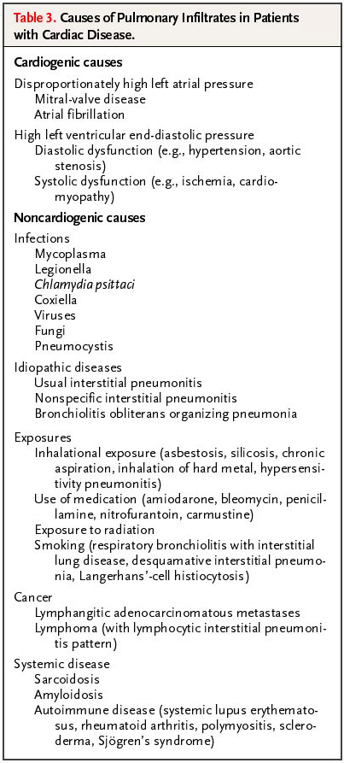
【Differential Diagnosis】
Dr. Victorine V. Muse(放射線科)：CT上、肝臓・脾臓の吸収は正常で、肺底部の網状部の中に高吸収域がみられた。
Dr. Atul Malhotra：CHFとCOPDの増悪で何度も入院歴があり、挿管を要するほどであった。CHFと肺気腫にamiodaroneによる肺毒性が加わったものと考えられる。胸腔鏡下肺生検(TLB)で確定診断が得られ、amiodaroneを中止しcorticosteroid投与を行うことで改善するであろう。
これから、間質性肺病変の鑑別と心臓病を合併している場合のmanagementについて述べていく。心臓病を合併している患者では肺浸潤の原因は心原性とその他に分けられる。(table3)

- 心臓病合併患者での間質性肺浸潤の原因
  - 心原性
肺動脈楔入圧（PAWP）の上昇によるものが考えられる。これは左室拡張終期圧（LVEDP）の上昇、またはM弁疾患やAfによるLA圧のdisproportionateな上昇により起こる。聴診・エコーからM弁の器質的病変は否定され、ECG上洞調律であったことからLA圧のdisproportionateな上昇は否定的である。この患者では冠病変から収縮不全があるので、それでLVEDPが上昇したのかもしれない。もしくは見当識障害を有していたことから、食事に気を使わなかったことによる細胞外液過剰や、薬の飲み忘れによるかもしれない。急性の心筋虚血は、胸痛がなくCK上昇がみられないことから否定的だが、ECG上伝導障害があるため、評価には注意を要する。
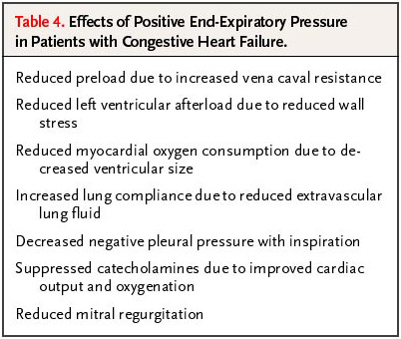
PCWPは第3回入院6日目に12mmHgであったが、以下の3つの理由で解釈は慎重に行われねばならない。第1には、利尿薬投与後であるため入院時はもっと高かった可能性がある。増悪時のassessmentにはS₃gallopの聴取、MRの雑音だけでなく、Swan-GanzによりPCWPの一過性の上昇や乳頭筋の一過性の虚血（MRをおこす）によるV波の増高が有用である。第2にはPEEPをかけているため前負荷・後負荷が減少し虚血が改善している可能性がある。第3には、PCWPを陽圧呼吸下で測定しており、さらにこの患者は肺のコンプライアンスが高いため、過大評価している可能性がある。このような場合にはPCWPの測定時に大気圧との差をとるのではなく、胸腔内圧との差を取るとよい。
PEEPを導入したかどうかは不明であるが、PCWPはedemaを起こすほどには上昇していないため、間質性肺浸潤は心原性のものではなさそうである。
  - 非心原性
非心原性の肺浸潤では感染によるものが多いが、今回は感染に対し十分テストしたにもかかわらず、陰性であり、慢性の経過をたどっていること、抗生物質が効かないことなどから否定的である。感染症以外では特発性のもの、アスベストなどの吸引、全身暴露、癌やその他のsystemic diseaseによるものなどが挙げられる。amiodaroneを除くと、特に肺浸潤を起こす暴露因子はない。ただ、誤嚥性肺炎と過敏性肺臓炎による可能性は考えられる。
老人では、特に認知障害や球麻痺がある場合に、慢性的に誤嚥をしていることが良くある。食事中の逆流やむせが起こりうる。診断にはphysical examinationを取っている間に液体を飲んでもらい、その様子を観察すればよいが、それでも不確実ならばspeech pathologistの診察を受けることも考えられる。
patient historyでは過敏性肺臓炎を起こすような有機抗原の暴露は示されていない。しかし抗原が認知されていないことも多く、また患者がペットに鳥を飼っていたことなどを話さない場合もあるので、過敏性肺臓炎を強く疑った場合は、患者の生活環境についてしっかりと評価し、血清学的なテストを行うとよい。table3にあるその他の原因は、今回不適切である。

- 特発性間質性肺炎
特発性間質性肺炎は近年、通常型間質性肺炎(UIP)よりも予後がいいため、非特異型間質性肺炎(NSIP)として別個に扱われる。NSIPの特徴は、high-resolution CT上実質にスリガラス状浸潤をきたし、組織学的にはtemporary uniformな慢性炎症浸潤を示すことである。NSIPは大半は特発性であるが、過敏性抗原や膠原病によるものも報告されている。UIPに比べ、NSIP(特に線維化をしていない場合)の予後は、かなりよい。
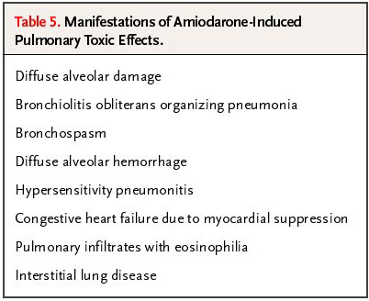
器質化肺炎型間質性肺炎(BOOP)の特徴は、気道の線維化と、実質の炎症と、典型的にはステロイド療法に反応することである。BOOPは刺激物質によっても特発性にも起こりうるものである。UIPの特徴はリンパ組織球性浸潤と線維芽細胞の局所的な活発な増殖であり、進行性の病変である。UIPの病変部はtemporary ununiformであり、high-resolution CTでは両側肺底部の胸膜下にあるスリガラス陰影をほとんど伴わないハニカムが特徴的である。臨床的に特発性肺線維症(IPF)といわれるものは、ほぼUIPに相当する。膠原病や薬剤によるUIPは、以前報告されたものが今ではNSIPと考えられているため、数例しかみられない。
- amiodaroneの毒性
  - 毒性
amiodaroneの肺毒性についてはtable5にまとめてある。amiodaroneはiodinated benzofuranylであり、上室性・心室性の不整脈や非虚血性の心筋症の治療に用いられる。半減期は30~90日であり、active metabolite としてdesethylamiodaroneがある。肺毒性は1980年前後にはじめて報告され、累積発生率(cumulative incidence)は5~10％であった。肺毒性を示す機序としては、フリーラジカルによる直接毒性や炎症惹起による間接毒性が考えられる。amiodaroneは肝臓・甲状腺・皮膚・視神経など他の臓器にも毒性を持つので、肝機能酵素の上昇や、幻覚もそのせいかもしれない。
  - 診断的検査
BALで細胞内成分を調べたり、CT上の濃い浸潤影が診断に有用であるとの報告もあるが、これらはamiodaroneを服用しているが肺炎ではない人にもおこりうる所見である。Ga(or Tc)スキャンは、感度がとても感度が高いので、CHFを除外するのに有用かもしれない。研究段階の技術としては、2型上皮細胞が産生する、ムチン様の高分子のglycoprotein、KL-6の血清中濃度が上昇することは、間質性肺炎を示唆しているかもしれない。
ESRはamiodaroneによる間質性肺炎では一般的に上がる。CHFでは、教科書的にはESRは低いとされるが、実際にはCHF患者の多くはESRが低くはない。このため今回ESR（やグロブリン）があがっているが、CHFとの鑑別には有用ではない。
血中BNP濃度は、近年FDAによって左室機能不全に感度の高い検査であることが示された。造影せずに診断開始時点を判断する試験(point-of-care test)として使われるかもしれない。しかし、今回の場合には左室低機能があることを確認することしかできないかもしれない。ただ、もしBNPの経時変化が追えていれば、BNPが上昇していないことからamiodaroneによる肺中毒が疑われたのかも知れない。
COを用いた肺拡散能試験は、急性心不全ではピンク色泡沫状の隔壁内にあるヘモグロビンによって拡散能はしばしば増加し、amiodaroneによる間質性肺炎を含め、ほとんどの間質性肺病変で拡散能は低下するので、CHFとamiodaroneによる間質性肺炎の鑑別に有用だったかもしれない。
胸腔鏡下肺生検(TLB)が必要かどうかは意見が分かれる部分である。risk-benefit analysisから考えるとempiric therapyも考えられるが、私たちは最近ARDSの患者でもTLBの合併症は少ないことを発表した。そのため、私は確定診断に生検をよく用いている。生検結果でamiodaroneによる間質性肺炎との診断がつけば、amiodaroneを中止し、ステロイド療法を行う。左室低機能と心室性頻脈を持つ患者では埋め込み型除細動器が心室性不整脈のコントロールに有用であろう。最後に、Cheyne-Stokes 呼吸があれば、夜間持続陽圧呼吸により、catecholaminesを抑制し、ectopyを減らし、左室EFを改善し、おそらく移植しない場合の予後を改善ことができる。
【Clinical Diagnosis】amiodarone 毒性による呼吸不全
【Dr. Atul Malhotra’s Diagnosis】amiodaroneによる肺炎
【Pathological Discussion】
Dr. Eugene J. Mark；診断的手技にはTLBを用いた。間質性肺炎に典型的な、肺胞と間質をびまん性に埋めつくす細胞浸潤が見られた(Fig.5A)。線維化組織で呼吸細気管支は閉塞しており(Fig.5B)、閉塞性細気管支炎を示唆していた。空胞を伴った組織球がいくつかの肺胞内に入っていたが(Fig.5C)、これは細気管支より遠位部での閉塞でよくみられる非特異的なものであり、空胞は細胞の破片が貪食されて生じた脂肪である。しかし、今回は間質にも、リンパ球や、肺胞基底膜を超えて浸潤してきた空胞を持った細胞質の大きな肺胞上皮に加え、空胞を伴った組織球が浸潤しており、これらはamiodaroneによる肺炎の所見と一致する。
電顕ではマクロファージ・肺胞上皮・細気管支上皮・内皮細胞には直径約1μmの封入体がみられた。封入体は密な層状の膜で覆われていた。この封入体は電顕上、surfactantの封入体にも似ているが、肺胞上皮以外にもみられることから、否定的である。この封入体はamiodaroneの服薬後にできたもので、光顕での空胞の原因であり、この空胞は偏光顕微鏡でみると複屈折性がある。同様の封入体は、抗うつ薬・高コレステロール治療薬の服薬後にも見られうる。
amiodaroneを長期に飲んでいる患者では、肺病変がなくても空胞を伴った組織球がみられる。また、空胞を伴う組織球や間質細胞は、肝臓・甲状腺・皮膚などの臓器でも症状に関わらず存在するかもしれない。そのため、空胞形成に加え、組織障害の所見(リンパ浸潤・間質の繊維化・肺胞構造の変化)があってはじめて、amiodaroneによる肺炎と診断できる。
amiodaroneによる肺病変がある患者のごく一部は、特に血管造影や心臓手術の際に、ARDS・DADを生じうる。今回のように慢性にamiodaroneを服用すると、BOOPや間質性肺炎・線維化を生じる。予後は予想しがたい。診断をつけるには、amiodaroneのdoseと肺病変の発生時期を関連付け、その他の肺病変の原因を除外することが大切である。診断後薬剤を中止しても肺病変が良くならない場合は、UIPもおこっていることも考慮に入れる。
Dr. Robert Brown(呼吸器内科)；生検材料は肺全体を代表していると考えてもよいのですか？
Dr. Mark；病理像はほぼ均一ですので、代表していると考えられます。病理医としては、amiodaroneが肺にあることは分かりますが、それが臨床像の原因かを特定するのが難しいです。
Dr. Charles A. Hales(呼吸器内科)；1983年のこの病院の研究ではamiodarone投与患者80人中4人に間質性肺炎がみられました。そのうち1人には胸水がみられましたが、近年胸水はamiodaroneによる肺毒性の特徴ではないとされます。私は、今回の患者の胸水は肺病変によるものではなく、心臓病変によるものと思います。
Dr. Ishir Bhan(内科)；ICUに入ってすぐの患者を診ました。その時には大量のprednisoneを用い、高流量マスクがsaturationを90%に維持するのに必要でした。prednisone投与を続けると、状態は急速に改善し、数週後に酸素は必要ではなくなりました。prednisoneはテーパリング後に中止されました。
Dr. Mark；amiodaroneの代わりにどのような治療をしましたか？
Dr. Bahn；ICUを出るまでmetoprolol(<β_{１} blocker)を用いました。不整脈はその後起こっていません。
【Anatomical Diagnosis】 BOOPと間質性肺炎を伴ったamiodaroneによる肺病変。
【Addendum】
患者は、ステロイドによる精神症状・Clostridium defficileによる偽膜性大腸炎・insulineを必要とするほどの高血糖があったため、入院7週目で退院となった。これらの問題は全て解決され、退院後15ヶ月間不整脈・呼吸不全はみられていない。

